有才你就来！

安徽亳州风华实验中学招聘高中优秀教师

来风华 为中华 行天下

**一、魅力亳州**

亳（bó）州，安徽省地级市，被誉为“华佗故里、药材之乡”、中华药都，是全球最大的中药材集散中心和价格形成中心，是历史悠久的古井贡酒的原产地，是中原经济区成员城市、国家历史文化名城、全国优秀旅游城市，现已融入长三角一体化发展的快车道。

亳州交通发达，有多条高速公路穿境而过，建有火车站和高铁站，机场正在建设中。从亳州高铁站到周边大城市的时间为北京5小时、上海4小时、杭州4.25小时、南昌6小时、合肥1.5小时、郑州1.5小时、西安3.5小时、成都7.7小时、重庆9.5小时。

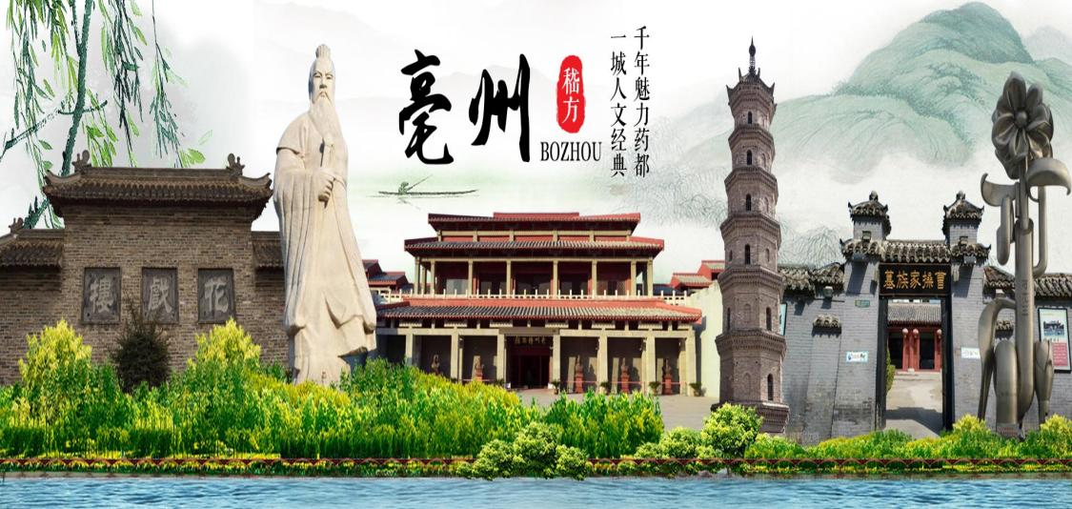

**二、走进风华**

亳州市风华教育集团自2005年创办第一所学校以来，规模不断扩大，现已发展成为从幼儿园到高中的大型现代化教育集团，下辖风华中学、风华实验中学（初、高中两个学部）、风华小学、风华实验小学、风华桐乡路小学、风华成志小学、风华国际幼儿园，共五区七校一园，辐射亳州及周边广大地区。

集团各校地理位置优越。风华实验中学地处亳州市高新区，占地300亩，离高铁站仅3公里，校内各类建筑一应俱全，环境优美，现代气息浓厚。风华中学占地100亩，靠近古街闹市，与花戏楼景区隔河相望。

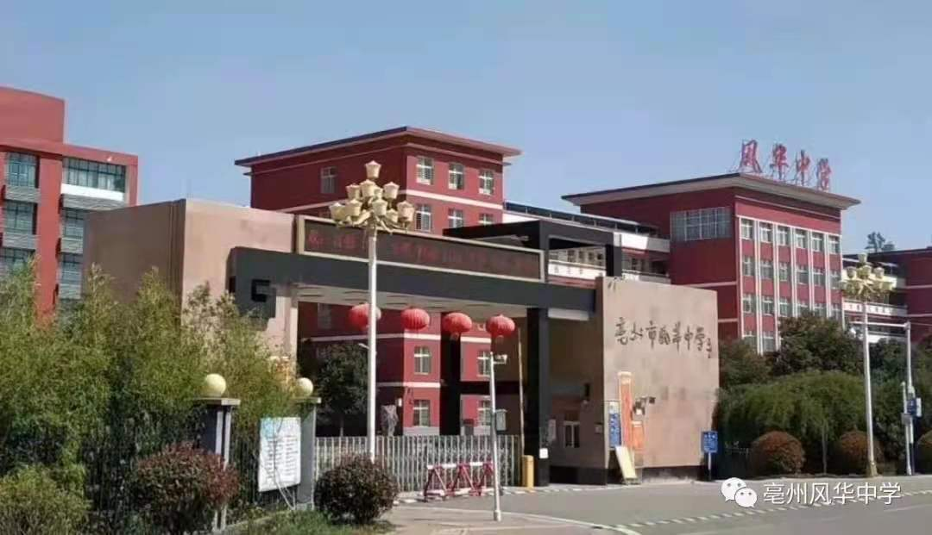

集团各校先后被国家部委、省市等部门命名为“安徽省科技创新试点学校”“亳州市高校毕业生就业见习基地”，先后荣获“亳州市民办非企业先进单位”“亳州市安全综合治理工作先进单位”“亳州市安全文明校园”“安徽省民办学校先进单位”“安徽省人民防空先进单位”“全国民办学校先进单位”“中国民办教育百强”“亳州市‘双比双争’先进社会组织党组织”“亳州市五星基层党组织”等荣誉称号。

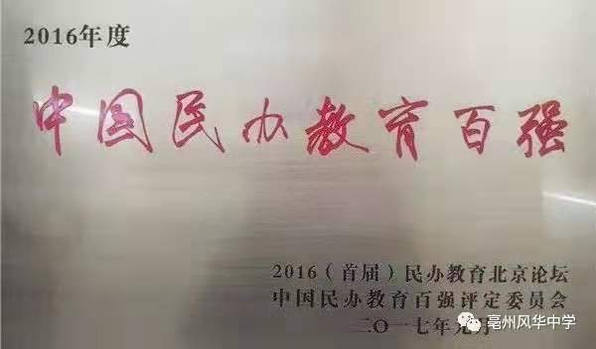

集团现有教师2000多人，包括高级教师150多人、硕士120人及大批省市优秀教师，师德高尚，爱岗敬业，业务精良。

集团各校教育教学质量在全市一直保持领先地位，得到社会的广泛认可。

自2008年第一次参加中考以来，中考成绩综合排名连年居亳州第一，每年均有90%以上的学生考取省示范高中和全市知名高中。

自2019年第一次参加高考以来，高考成绩综合排名连年居亳州第一，多人考入全国985、211大学。

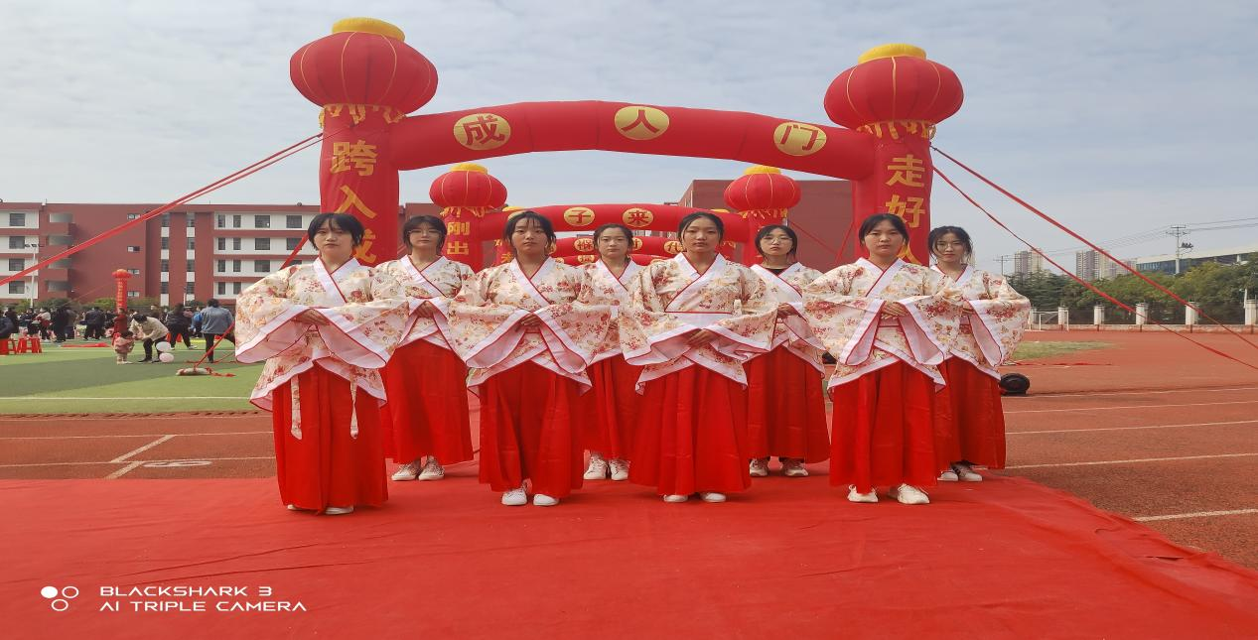

**三、入 职 理 由**

**1.跻身教育人才高地，抢占一流发展先机。**

我们以“智慧型、研究型”学府为亮点，用灵活现代的用人机制、高起点的事业平台和人文科学的管理智慧吸引行业骨干，通过精神信念的构建，深度教研、集体学习、集体建模、职级发展、科学评价和人文关怀等系列举措，致力于造就一支“学历高、素养高、能力高、师德高、服务精”等“四高一精”的教师团队。

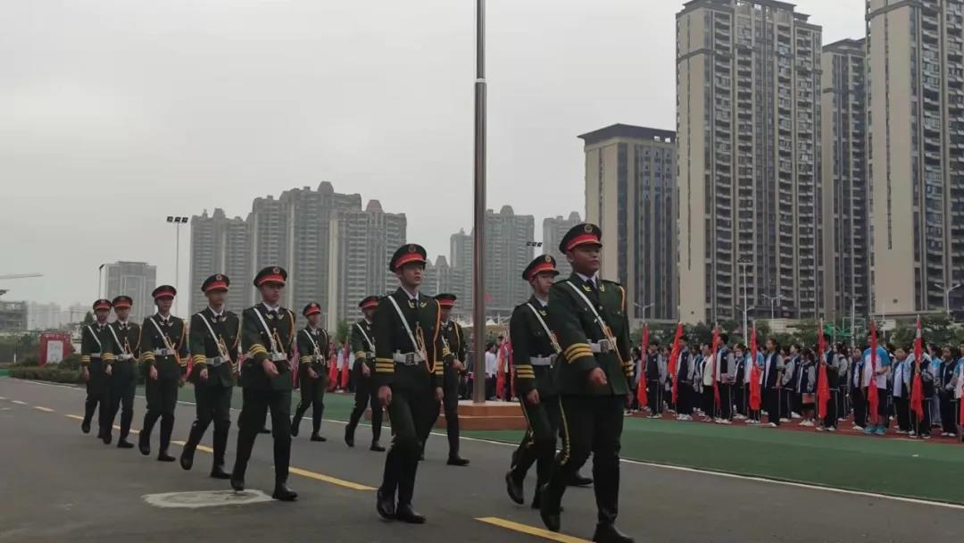

**2.跟随教育专家团队，拥有幸福成功前景。**

学校教师队伍由三部分构成：一是面向全国教育高地邀请知名校长和管理专家来校管理；二是面向全国基础教育名校邀请优秀骨干教师执教；三是面向一流大学招聘优秀本科生、硕士生来校任教。与优秀为伍，与成功为伴。

遇见风华，遇见四重人生：走向快乐、走向成功、快乐地走向成功、别无选择。

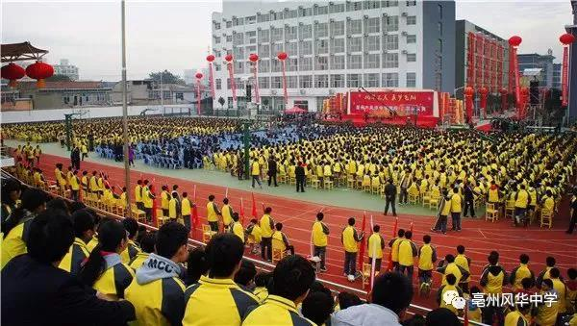

**3.得益“五全发展”管理机制，入职“四元共治”学习社区。**

学校实行干部、教师、学生、家长四元共治的现代学校管理体制，让学校成为家长、教师、学生和管理人员共同学习、共同进步的学习社区。学校通过“全员竞聘、全员竞争、全员培训、全员发展、全员幸福”的“五全”管理机制，让教师全面参与学校管理，成为学校的主人、办学的主体。学校发展的成果要惠及教师，建立持续增长的教师薪酬体系和教师阶梯成长机制，让每位教师乐教、善教和以爱施教。

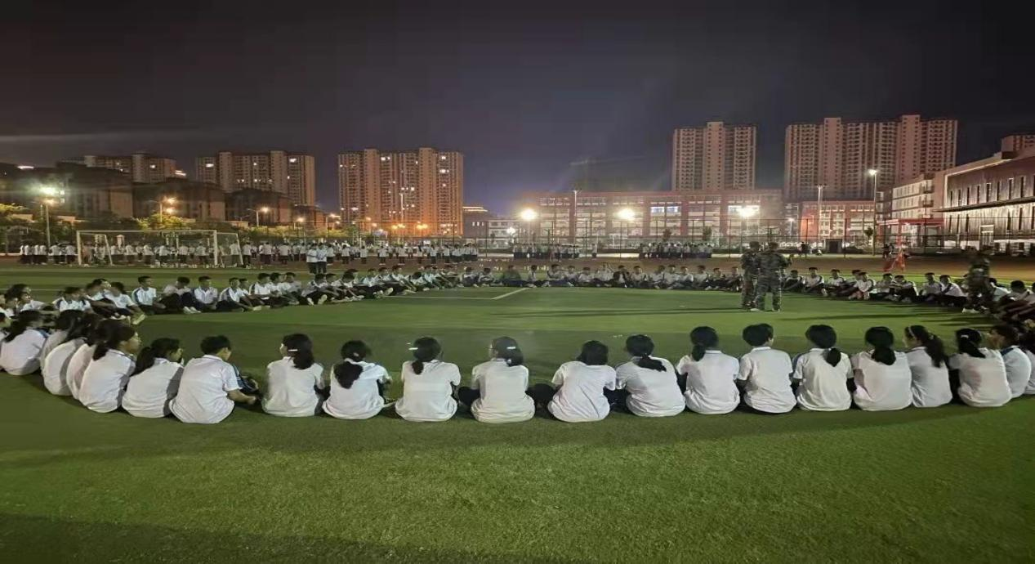

**4.进入专业发展轨道，登上全员成功舞台。**

集团为进入学校的每位教师建立成长档案和个性化成长方案。根据教师的综合素养和个人优势能力，分类进行设计：综合素养型教师、赛课型教师、竞赛型教师、研究型教师和规划型教师。每位教师都实现“综合+优势”的双向发展。落实“五个一”的全员科研机制和“名师工程、青蓝工程”，建构“课堂艺术教师→学科整合教师→年级融合教师→人生规划师→教育专家”五级纵深发展阶梯，通过建构评价标准和对应的奖励措施，激发每位教师扎根风华，奔向教育大家。

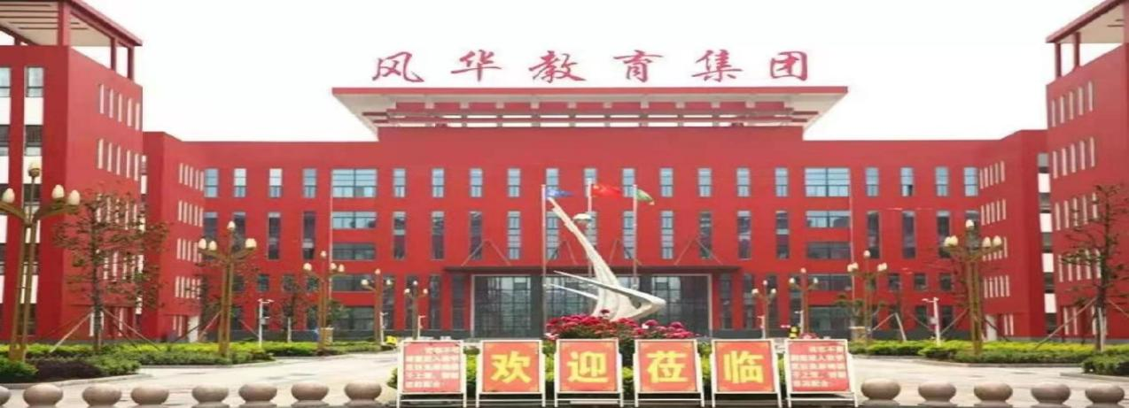

**5.沐浴“七个必”的人文关怀，教师子女就读享受相关学费减免政策。**

建构优于亳州同行的薪酬体系，让学校成为教职工从经济价值角度向往的工作磁场，教师子女就读可以享受相关学费减免政策，并为每个教师子女设计成长和成才计划，用专家和专业智慧助力教师子女成才成功；对每个教师落实“七个必”的人文关怀：“生日必祝贺、生病必看望、情绪必疏导、矛盾必化解、困难必帮助、进步必激励、成功必设计”。创造“聚心、聚气、聚力”工作和生活磁场，让每位教师安心工作、静心课改、开心生活，成为最令人羡慕和最受尊敬的人。

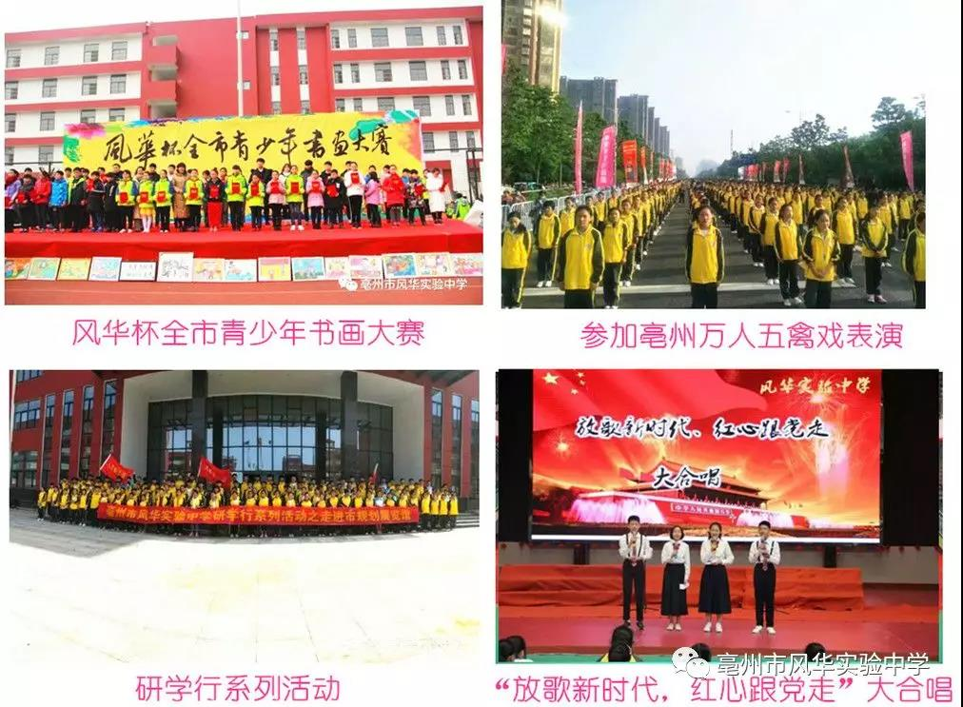

**四、应聘条件**

1.爱国守法，爱生爱教，无违法违纪记录。

2.成熟名优教师：中学高级教师或荣获市级“学科带头人”以上称号或具有同等资历的教师。

3.成熟骨干教师；本科以上学历，有学士以上学位，中学一级教师或荣获市级“教坛新星”以上称号或具有同等资历的教师。

4.2022届毕业生：各科成绩优秀，学科素养高，综合能力强。

5.年龄在45周岁以下（特别优秀的教师可放宽到50周岁，正高级教师、特级教师55周岁）。

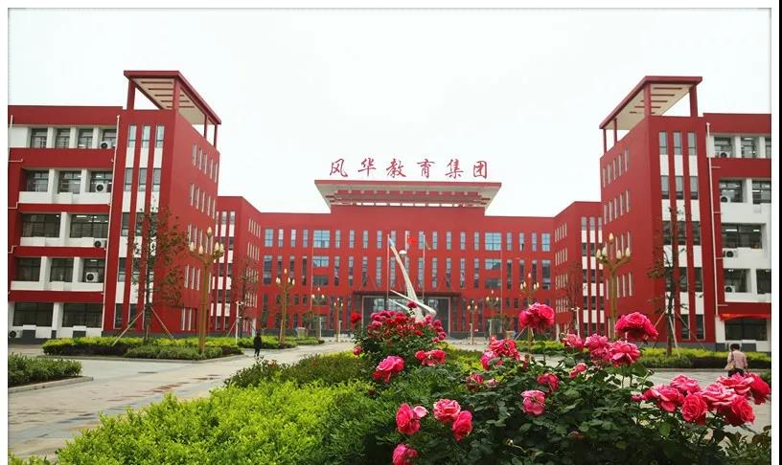

1. **应聘程序**

1.报名：从招聘简章第九项附件处下载《风华教育集团教师应聘报名表》，填写并将报名表（或本人已有简历）发送到相关学校的电子邮箱或在招聘现场提供本人简历一份。

2.审查：资格审查工作贯穿于招聘全过程。对符合条件人员发给考核通知书。

3.考察：笔试、面试时间另行通知。应聘者也可以根据自己的情况，预约单独考察。面试时提供本人的教师资格证、毕业证、身份证、获奖证书原件及复印件（应届生提供学生证或相关证明）。

4.录取：由考核领导小组综合笔试、面试成绩，择优确定拟聘教师名单。报人事部门办理签约手续，通知拟聘教师实习要求等。经学校教学部门考核合格后正式录取。应聘者经集团协调可在集团各校内选择合适岗位。

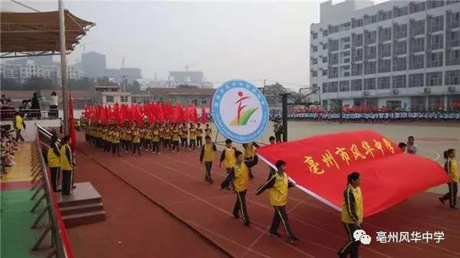

**六、招聘岗位**

风华实验中学高中部

1.成熟名优（骨干）教师：语文５人、数学５人、英语５人、化学1人、物理２人、政治2人、历史２人，生物２人，地理２人。

2.2022届毕业生：语文10人、数学10人、英语10人、物理６人、政治3人、历史３人、地理３人。

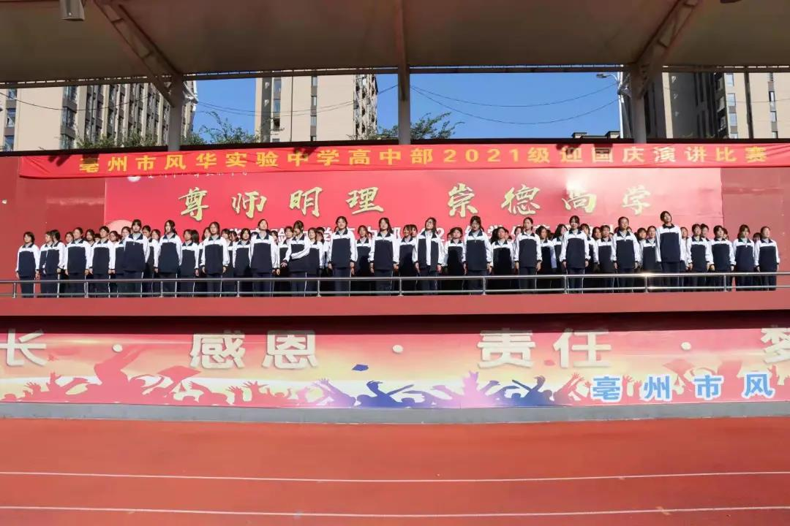

七、**薪资待遇**

一经录用即签订劳动合同，享受集团学校同等级别且高于本地区同类学校教师的薪资待遇。

  薪资构成：基本工资、课时补贴、教研补贴、班主任补贴、超工作量补贴、节日补贴、月满勤奖、晚自习补贴、阶段考试奖金、中高考奖金、考试补贴、行政补贴等。具有硕士研究生学历的教师基本工资另加500元，申请亳州市人才引进补贴每月1000元。

年综合收入：初中教师8-15万元；高中优秀青年教师12-20万元，优秀骨干教师20-30万元，名特优教师30万元以上。

福利：按国家规定办理五险一金，为新毕业大学生提供临时住宿，子女在集团学校就读享受相关学费减免政策，寒暑假带薪休假。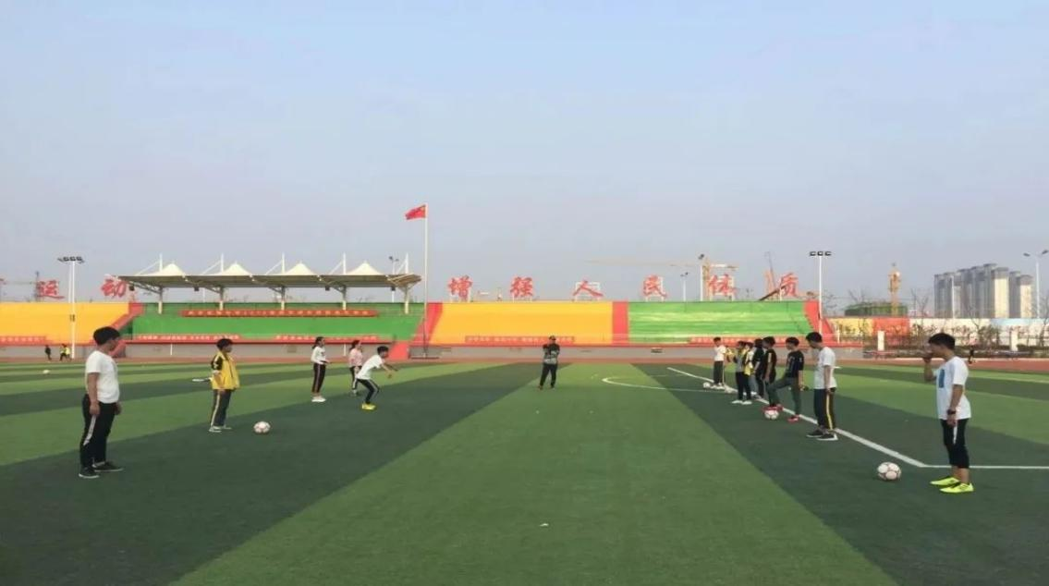

**八、联系方式**

单 位：风华实验中学高中部

联系人：张老师

电 话：0558-3037989 18356782223

邮 箱：fhsyzxxbs@163.com

地 址：亳州市高新区银杏路（亳州高铁站向西3公里）

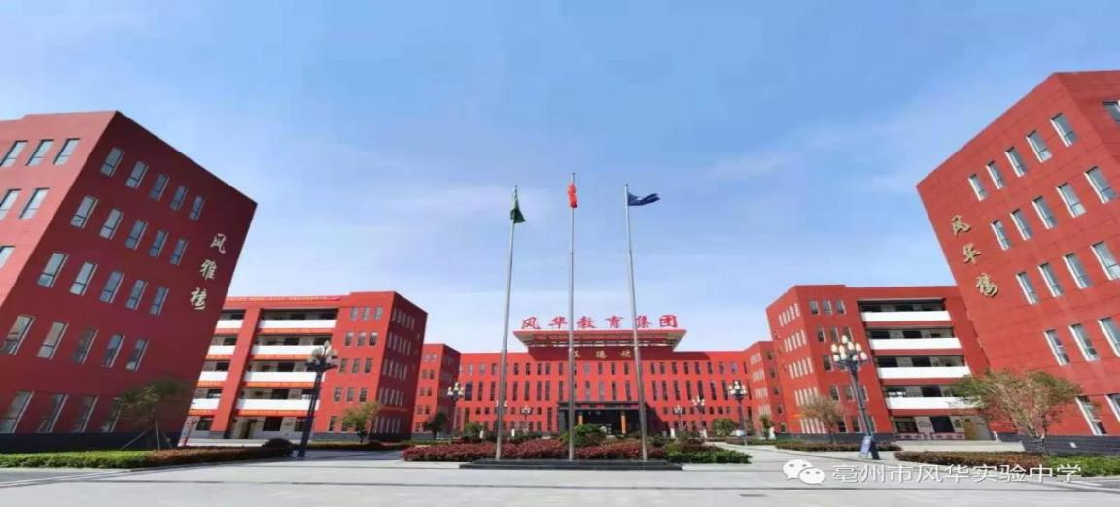

**九、风华教育集团教师应聘报名表**

附件：风华教育集团教师应聘报名表

安徽省亳州市风华实验中学

2021年12月

附件：

**风华教育集团教师应聘报名表**

|  |  |  |
| --- | --- | --- |
| 应聘单位：  1.风华实验中学高中部  2.风华实验中学初中部  3.风华中学 | 应聘学科 | 电子照片 |
|  |  |  |
| 姓名 | 性别 | 出生年月 |
|  |  |  |
| 身份证号 | 政治面貌 | 教龄 |
|  |  |  |
| 婚姻状况 | 健康状况 | 文化程度 |
|  |  |  |
| 毕业学校 | 毕业时间 | 所学专业 |
|  |  |  |
| 工作单位（应届生不填） | 联系地址 | 联系电话 |
|  |  |  |
| 工作经历（应届生可填实习等经历或不填） | 获奖情况 | 自我评价 |
|  |  |  |